2.4 Actividad 4: Algoritmos voraces
Responsable: Mijael Deyvi Cano Rojas

Fundamento teórico
Un algoritmo voraz (greedy) construye la solución paso a paso y, en cada paso, elige la opción que parece mejor en ese momento (óptimo local), sin revisar las decisiones ya tomadas. Sus elementos son: un conjunto de candidatos (los billetes), una función de selección (el billete de mayor valor que todavía cabe en el monto), una función de factibilidad (no superar el monto restante) y una función solución (el monto restante llega a cero) (Brassard & Bratley, 1997; Cormen et al., 2022).
Esta estrategia garantiza el óptimo global solo cuando el problema cumple dos propiedades: la propiedad de elección voraz (una decisión local óptima forma parte de alguna solución óptima) y la subestructura óptima (la solución óptima contiene soluciones óptimas de los subproblemas). En el problema del cambio de monedas, ambas se cumplen para los sistemas de denominaciones llamados canónicos, como el de los billetes que usa UPN Cargo S.A.C. (S/ 200, 100, 50, 20 y 10) (Kleinberg & Tardos, 2006).

Implementación
La empresa dispone de billetes de S/ 200, 100, 50, 20 y 10 para entregar viáticos a los conductores. El algoritmo recorre los billetes de mayor a menor valor y en cada paso toma la mayor cantidad posible del billete actual mediante la división entera (//), resta lo entregado y continúa con el siguiente billete hasta que el monto restante es cero. Para validar el resultado, se compara con el mínimo exacto calculado por programación dinámica.
# Denominaciones disponibles, ordenadas de mayor a menor (requisito de la estrategia voraz)
BILLETES = [200, 100, 50, 20, 10]

# Montos solicitados por la Gerencia de Operaciones
MONTOS = [380, 670, 920]

def entregar_viaticos(monto, billetes=BILLETES):
"""Devuelve un diccionario {billete: cantidad} con la menor cantidad de billetes.

Complejidad: O(k), donde k es el número de denominaciones (aquí k = 5).
Si las denominaciones no vienen ordenadas, ordenarlas cuesta O(k log k).
"""
if monto < 0 or monto % min(billetes) != 0:
raise ValueError(f"S/ {monto} no se puede entregar con billetes de {billetes}")

restante = monto
entrega = {}
for billete in sorted(billetes, reverse=True): # 1) candidato: el billete de mayor valor
cantidad = restante // billete # 2) selección voraz: todos los que entren
entrega[billete] = cantidad
restante -= cantidad * billete # 3) se reduce el problema
if restante == 0: # 4) solución completa
break
# Los billetes no usados quedan en 0 para mostrar la tabla completa
for billete in billetes:
entrega.setdefault(billete, 0)
return entrega

def minimo_optimo(monto, billetes):
"""Mínimo real de billetes por programación dinámica (solo para validar el voraz).

Complejidad: O(monto * k).
"""
INF = float("inf")
dp = [0] + [INF] * monto
for m in range(1, monto + 1):
for b in billetes:
if b <= m and dp[m - b] + 1 < dp[m]:
dp[m] = dp[m - b] + 1
return dp[monto]

for monto in MONTOS:
print(monto, entregar_viaticos(monto))

Análisis de complejidad
La función entregar_viaticos realiza una sola pasada sobre las k denominaciones y en cada una hace operaciones de costo constante (división entera, multiplicación y resta). Por lo tanto, su complejidad temporal es O(k) y su complejidad espacial es O(k) por el diccionario de resultados. Como k = 5 es fijo, en la práctica el tiempo es constante, O(1), sin importar si el monto es S/ 380 o S/ 92 000. Si las denominaciones no vinieran ordenadas, habría que ordenarlas primero, con costo O(k log k).
En cambio, la validación por programación dinámica (minimo_optimo) cuesta O(monto × k), porque calcula el mínimo para todos los montos desde 1 hasta el solicitado. Para S/ 920 eso son unas 4 600 operaciones frente a solo 5 del voraz, lo que muestra por qué el voraz es preferible cuando el sistema de billetes lo permite.

Resultados
Tabla 4
Cantidad de billetes entregados por monto
Monto | S/ 200 | S/ 100 | S/ 50 | S/ 20 | S/ 10 | Total de billetes
S/ 380 | 1 | 1 | 1 | 1 | 1 | 5
S/ 670 | 3 | 0 | 1 | 1 | 0 | 5
S/ 920 | 4 | 1 | 0 | 1 | 0 | 6
Nota. Elaboración propia.
Detalle de cada entrega:
• S/ 380 = 1 × S/ 200 + 1 × S/ 100 + 1 × S/ 50 + 1 × S/ 20 + 1 × S/ 10 → 5 billetes.
• S/ 670 = 3 × S/ 200 + 1 × S/ 50 + 1 × S/ 20 → 5 billetes.
• S/ 920 = 4 × S/ 200 + 1 × S/ 100 + 1 × S/ 20 → 6 billetes.
En los tres casos la cantidad obtenida por el algoritmo voraz coincide con el mínimo exacto calculado por programación dinámica, lo que confirma que la solución es óptima para este sistema de billetes. En total se entregan 16 billetes para los tres viáticos.

Evidencias de ejecución
Figura 7
Ejecución del algoritmo voraz para los montos solicitados
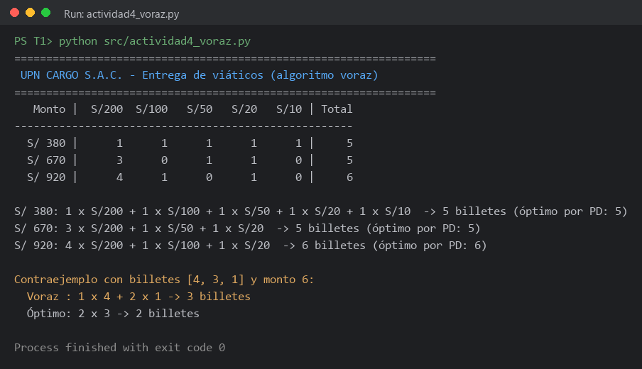
Nota. Elaboración propia.

Respuestas
a) ¿Por qué el algoritmo toma primero los billetes de mayor valor?
Porque esa es su función de selección: en cada paso elige la opción localmente óptima, que es el billete que cubre la mayor parte del monto restante. Cada billete grande reemplaza a varios pequeños (uno de S/ 200 equivale a dos de S/ 100 o a diez de S/ 20), así que tomarlo primero reduce más rápido el monto y la cantidad total de billetes. Además, en este sistema cada billete es múltiplo o casi múltiplo del siguiente (200 = 2 × 100, 100 = 2 × 50, 50 = 2 × 20 + 10), por lo que nunca conviene reemplazar un billete grande por varios pequeños. Por eso la suma de decisiones locales óptimas da el óptimo global, como se comprobó con la programación dinámica.
b) ¿En qué situaciones una estrategia voraz podría no producir una solución óptima?
Cuando el sistema de denominaciones no es canónico, es decir, cuando elegir el billete más grande obliga después a usar muchos pequeños. Por ejemplo, con billetes de 4, 3 y 1 para pagar 6, el voraz toma 4 + 1 + 1 (tres billetes), pero lo óptimo es 3 + 3 (dos billetes), como muestra la ejecución de la Figura 7. Aplicado a la empresa: si UPN Cargo usara vales de S/ 60, 40 y 10 para entregar S/ 80, el voraz daría 60 + 10 + 10 (tres vales), cuando lo óptimo es 40 + 40 (dos vales).
También falla cuando hay una cantidad limitada de cada billete (por ejemplo, si la caja chica solo tiene dos billetes de S/ 200) o cuando el monto no es múltiplo del billete más pequeño (S/ 385 no se puede entregar con estos billetes). En esos casos se necesitan técnicas que revisen varias alternativas, como la programación dinámica o el backtracking (Cormen et al., 2022).

Referencias de esta sección (APA 7)
Brassard, G., & Bratley, P. (1997). Fundamentos de algoritmia. Prentice Hall.
Cormen, T. H., Leiserson, C. E., Rivest, R. L., & Stein, C. (2022). Introduction to algorithms (4th ed.). MIT Press.
Kleinberg, J., & Tardos, É. (2006). Algorithm design. Pearson Education.

